K9R54/1-230-FX2

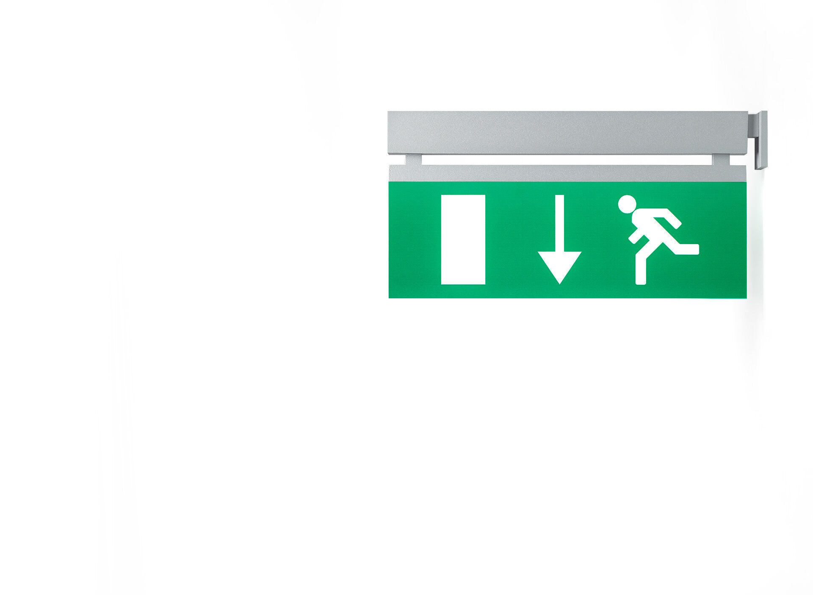
Design minimaliste luminaire pour éclairage de sécurité pour signalisation simple et double face. Montage perpendiculaire au mur. Pour alimentation centrale. Dimensions: 324 mm x 26 mm x 63 mm. Caisson en zamak revêtu par poudre, ouverture sans vis, connexion électrique automatique, bornes enfichables (jusqu'à 2.5 mm²). Pictogramme sur plaque avec éclairage par la tranche. Lumen en état de secours: 80 lm. Consommation de courant: 4.0 W. Tension: 220-230V. La distance de perception du pictogramme est 15 m. Pour une utilisation avec des systèmes de batteries centrales sur 230 V AC / DC. Mode de fonctionnement permanent. Classe d'électrique: classe II. Sécurité photobiologique -. Zamak revêtu de poudre caisson, RAL9006 - aluminium blanc (texturé). Degré de protection IP: IP40. Degré de protection IK: IK04. Essai au fil incandescent: 850°C. Garantie 5 ans sur luminaire, source de lumière, driver et batterie Certifications: CE, ENEC. Le luminaire a été développé et produit selon la norme EN 60598-1 dans une société certifiée ISO 9001 et ISO 14001.

